

本科实验报告

课程名称： | 数字逻辑电路设计
姓 名： | 王传宇
学 院： | 计算机科学与技术学院
专 业： | 计算机科学与技术
邮 箱： | 3250102681@zju.edu.cn
QQ 号： | 3801249104
电 话： | 15118159101
指导教师： | 洪奇军
报告日期： | 2026年3月5日

浙江大学实验报告

课程名称： 数字逻辑设计实验 实验类型： 综合
实验项目名称： 常用电子仪器的使用
学生姓名： 王传宇 学号： 3250102681 同组学生姓名： 齐思航
实验地点： 紫金港东四509室 实验日期： 2026 年 3 月 5 日

一、操作方法与实验步骤
（1）认识电阻：观察实验箱中不同电阻元件，通过色环识别其阻值。
（2）用示波器测量正弦波信号：使用YB1638函数信号发生器产生正弦波信号，通过调节频率范围开关和频率调节旋钮，使信号发生器分别输出100Hz、10kHz和100kHz的正弦波信号。
将信号发生器输出连接到示波器输入端，在示波器上观察波形并测量信号周期，从而计算信号频率，并与信号发生器刻度值进行比较。
（3）测量信号发生器输出电压：设置函数信号发生器输出1kHz正弦波，Vp-p约为4V~6V。
首先将信号输出连接到示波器，通过示波器测量信号的峰峰值，并计算有效值；使用万用表交流电压档测量信号的有效值，并与计算结果进行比较。
（4）测量实验箱中的直流电源：将万用表红表笔插入VΩmA插孔，黑表笔插入COM插孔，将万用表量程选择为直流电压档。将表笔连接到实验台提供的直流稳压电源输出端，同时使用示波器观察电源输出波形，并记录电压数值。
（5）用万用表测量二极管单向导通特性：将万用表功能开关调至二极管测试档，将红黑表笔分别连接到二极管两端，记录正向和反向测量结果，从而验证二极管的单向导通特性。

二、实验结果与分析
（1）认识电阻：色环识别法是通过观察电阻表面色环的颜色来确定其阻值的一种方法。常见电阻有四环和五环两种形式。在读取时，应先找到表示误差的金色或银色环，并从其相反的一端开始依次读取各个色环。对于四环电阻，前两环表示有效数字，第三环表示倍率（即10的幂次），第四环表示电阻的允许误差；对于五环电阻，前三环表示有效数字，第四环表示倍率，第五环表示误差。根据各颜色所对应的数字和倍率关系即可计算出电阻的标称阻值，其计算方式为有效数字乘以对应的倍率。色环识别得到的阻值为电阻的标称值。

（2）用示波器测量正弦波信号：
 | 函数发生器输出 | 示波器读数 | 灵敏度 | 实测值
峰峰值 | 3.6V | 3.6Div | 1.00V/Div | 3.6V
周期/频率 | 99.86Hz | 5.0Div | 2.000ms/Div | 10.000ms | 100Hz
峰峰值 | 6.5V | 7.0Div | 1.00V/Div | 6.9V
周期/频率 | 10.02kHz | 5.0Div | 20.00μs/Div | 100.00μs | 10.00kHz
峰峰值 | 8.8V | 4.4Div | 2.00V/Div | 8.8V
周期/频率 | 99.21kHz | 2.0Div | 5.000μs/Div | 10.000μs | 100.00kHz

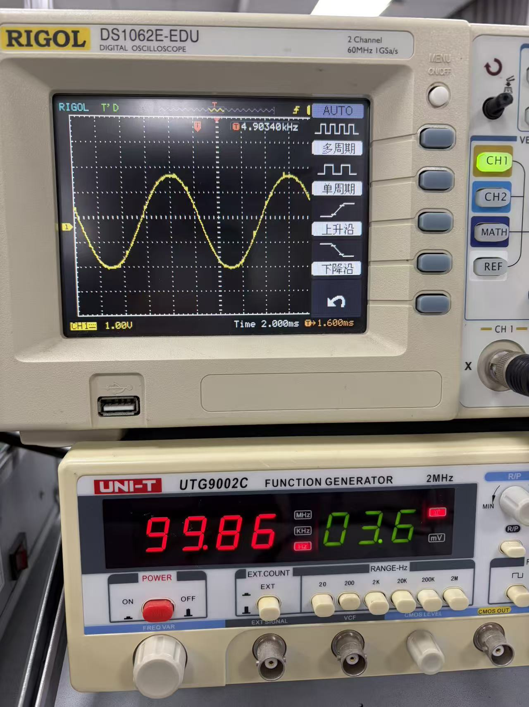 | 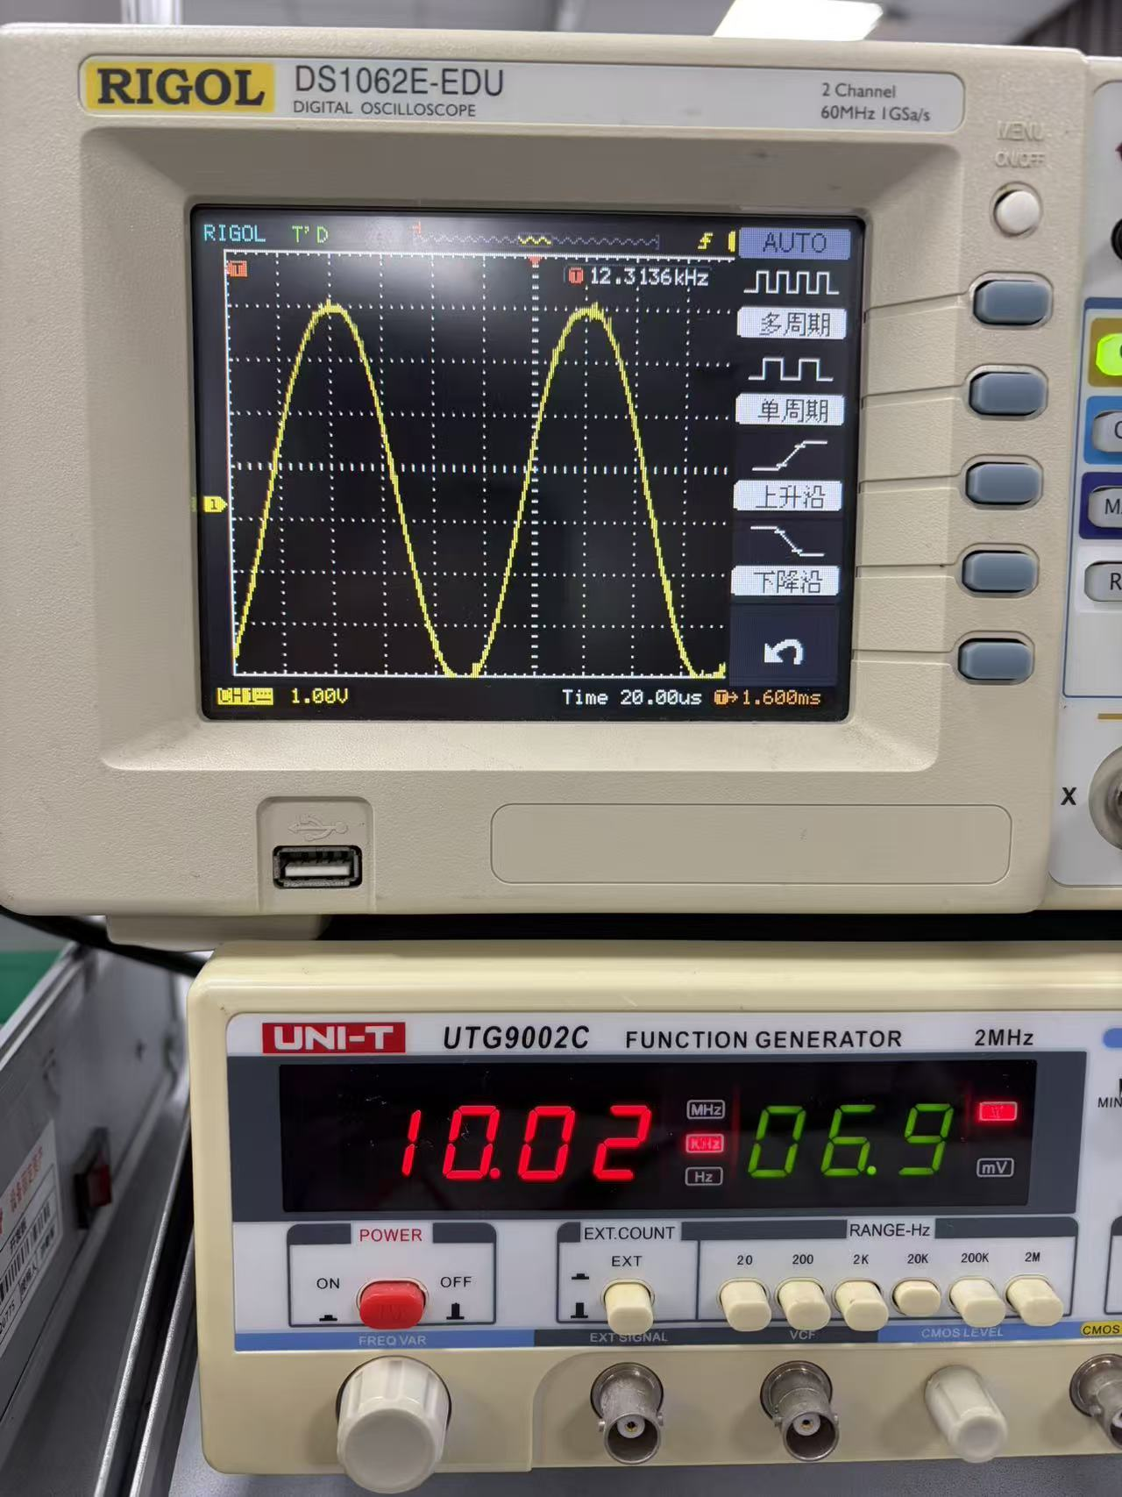 | 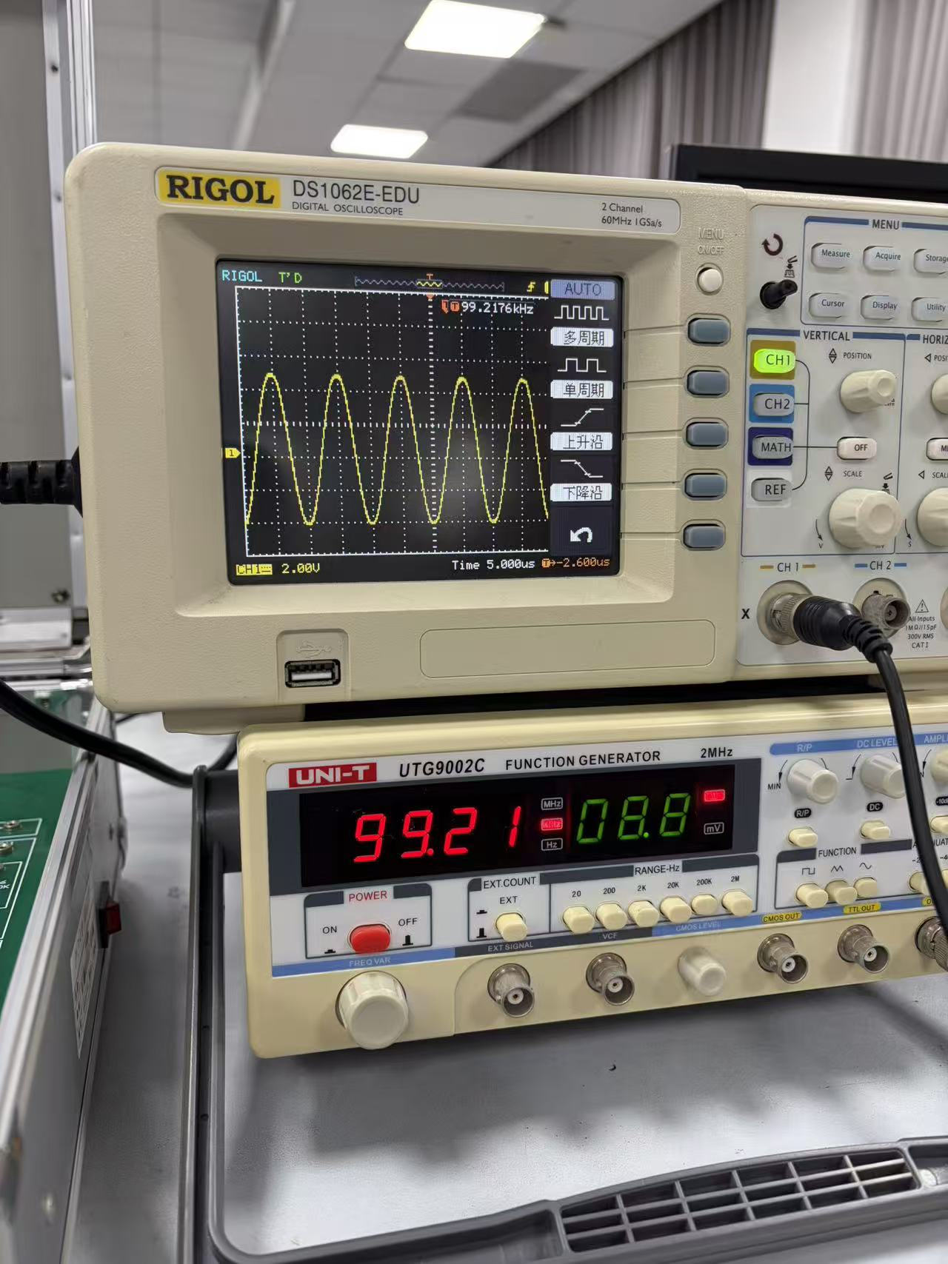
输出3.6V，100Hz | 输出6.9V，10kHz | 输出8.8V，100kHz

（3）测量信号发生器输出电压：
函数发生器输出频率 | 示波器读取值 |  |  |  |  | 折算有效值 | 万用表读取值
49.97Hz | 5.4Div | 1.00V/Div |  |  |  | 1.909V | 1.954V
999.5Hz | 5.1Div |  | 1.00V/Div |  |  | 1.803V | 1.798V
10.00kHz | 5.0Div |  |  | 1.00V/Div |  | 1.768V | 0.083V
99.67kHz | 5.0Div |  |  |  | 1.00V/Div | 1.768V | 无法测量

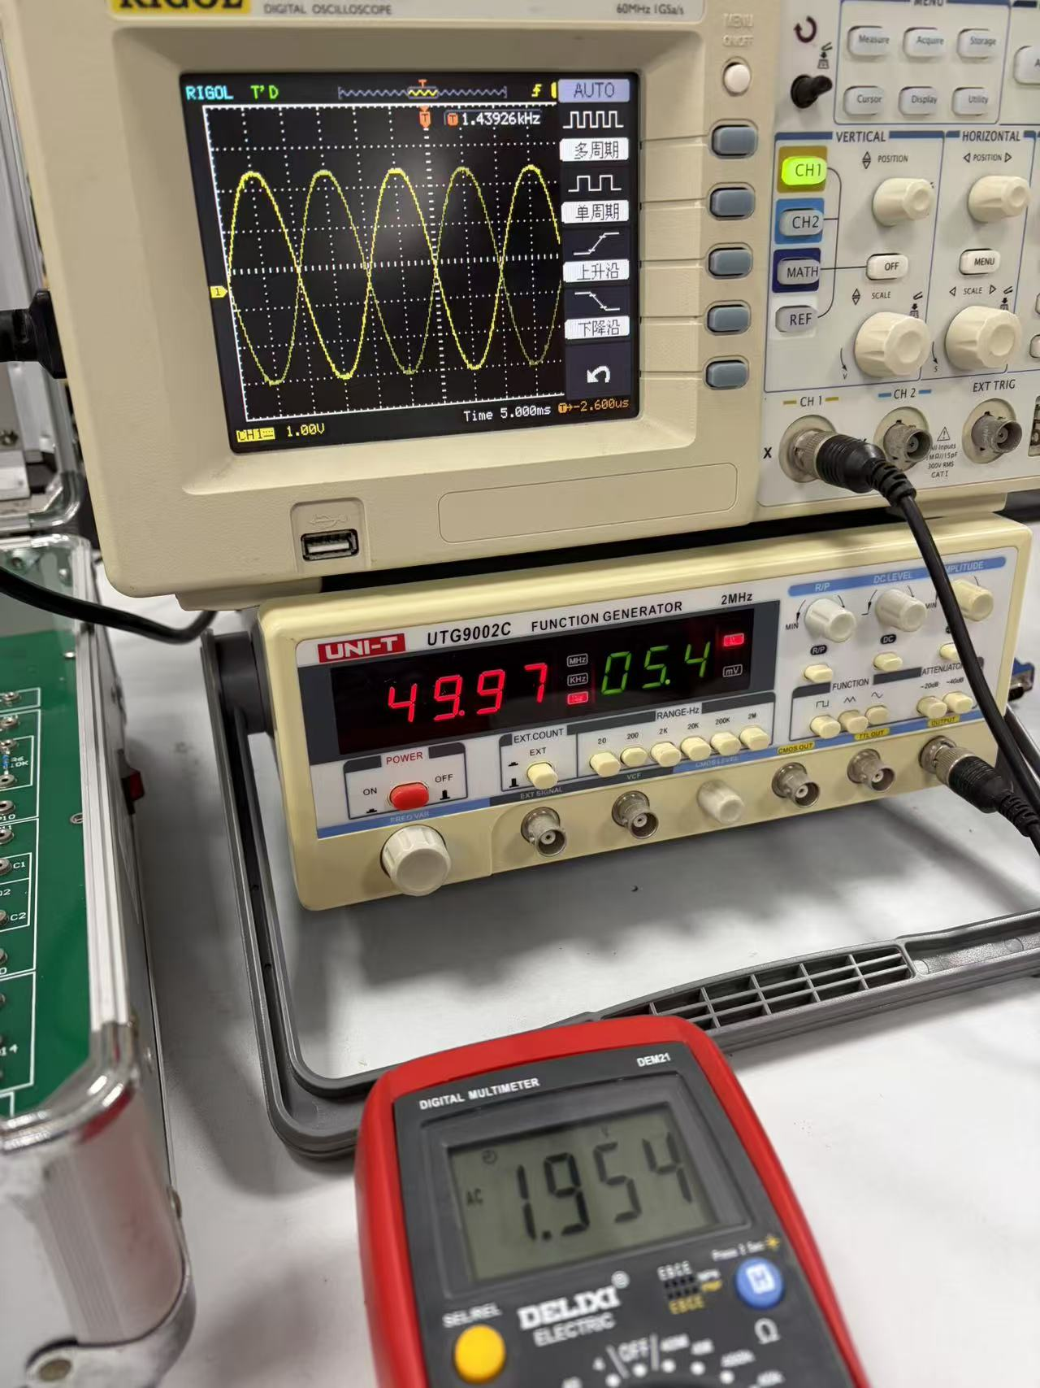 | 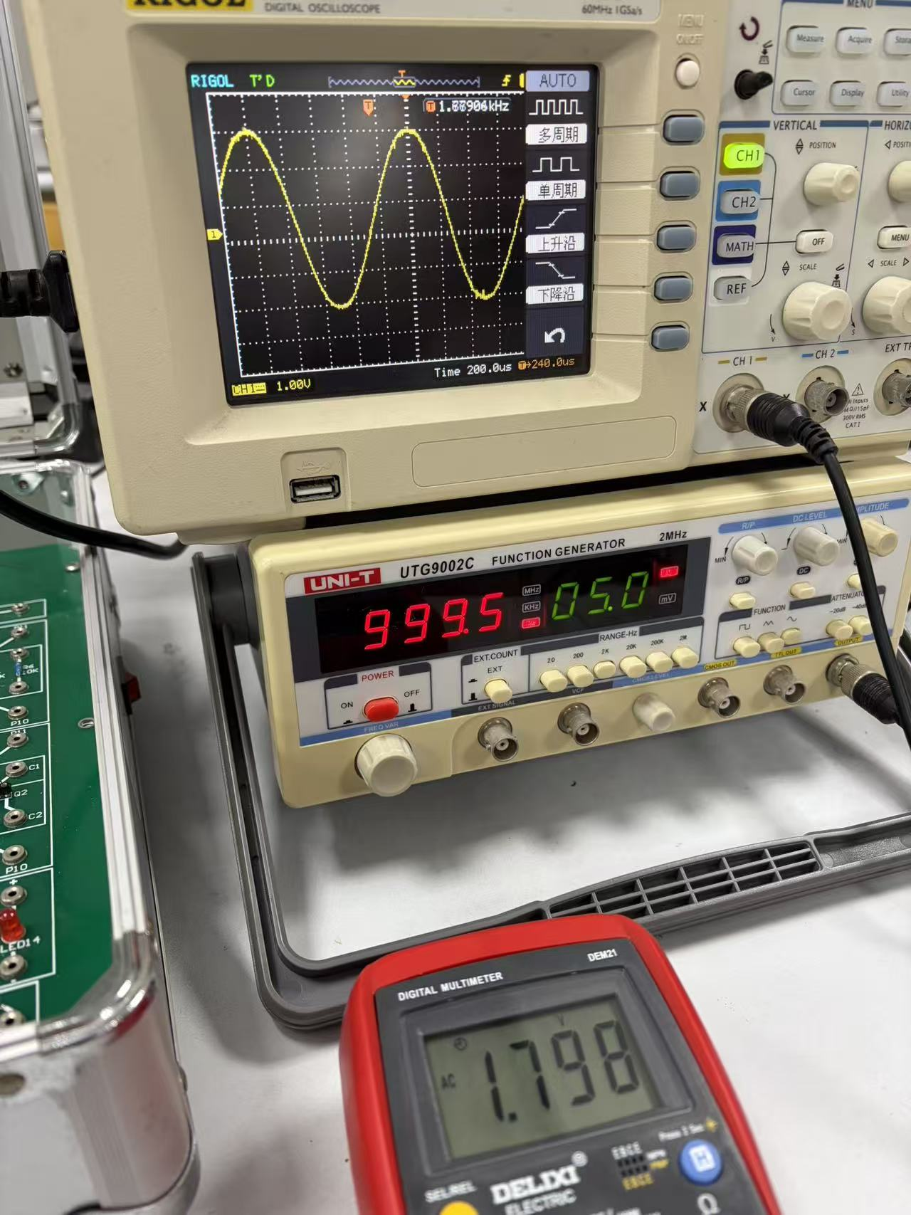 | 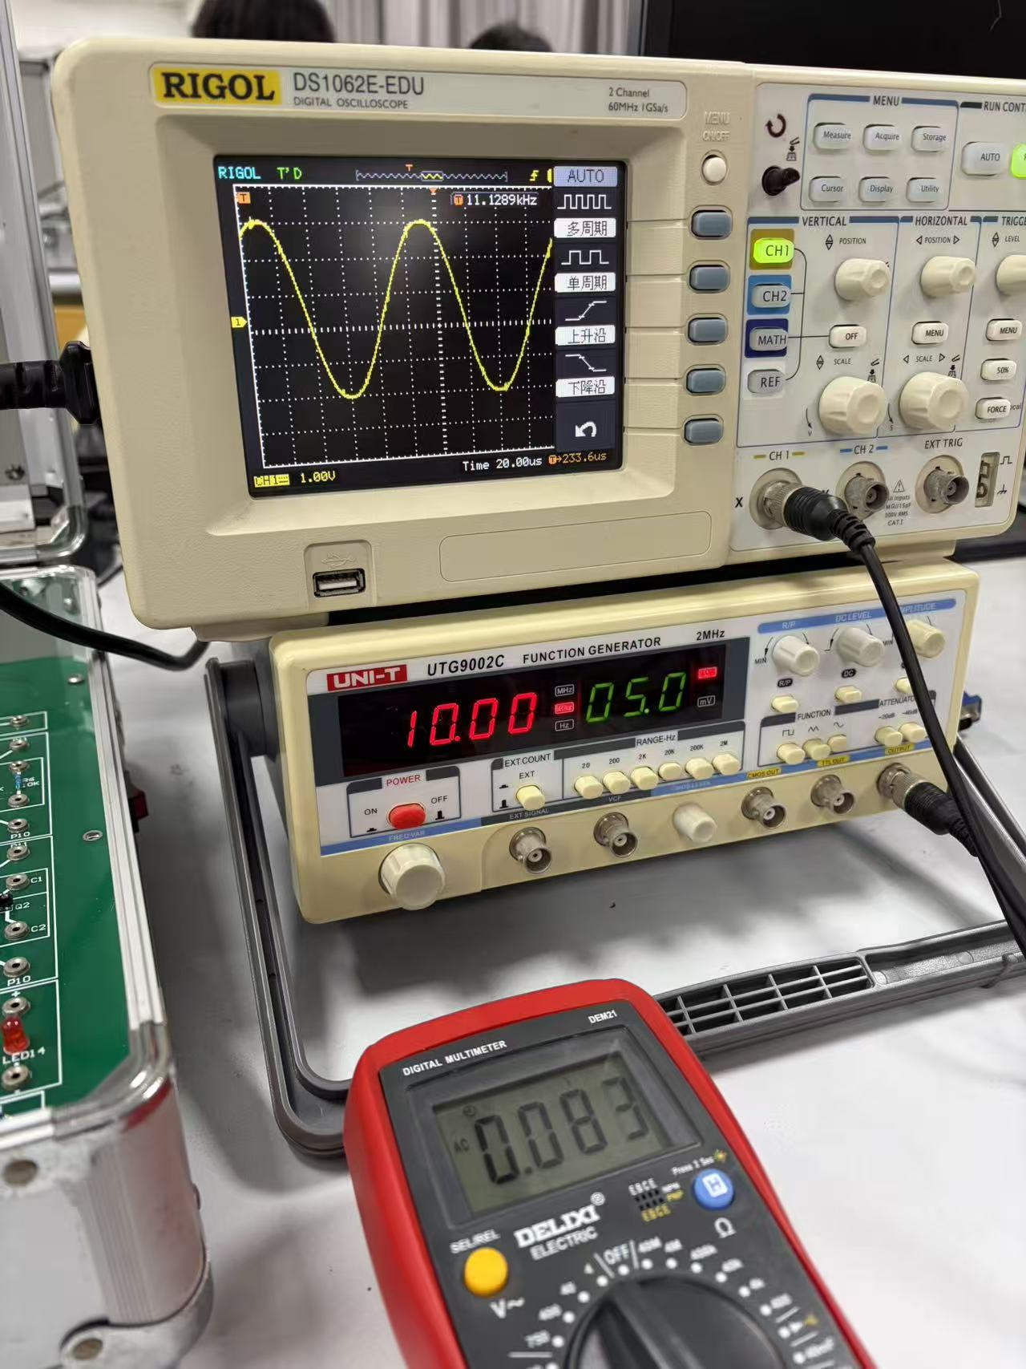 | 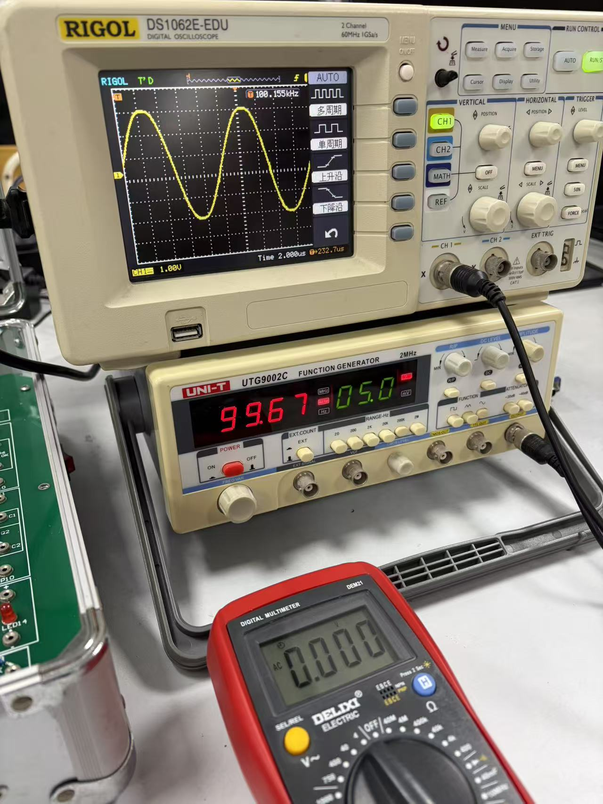

（4）测量实验箱中的直流电源：
直流稳压电源输出 | 示波器读数 | 灵敏度 | 示波器折算值 | 万用表读数
5V | 1.0Div | 5.00V/Div | 5.0V | 4.95V

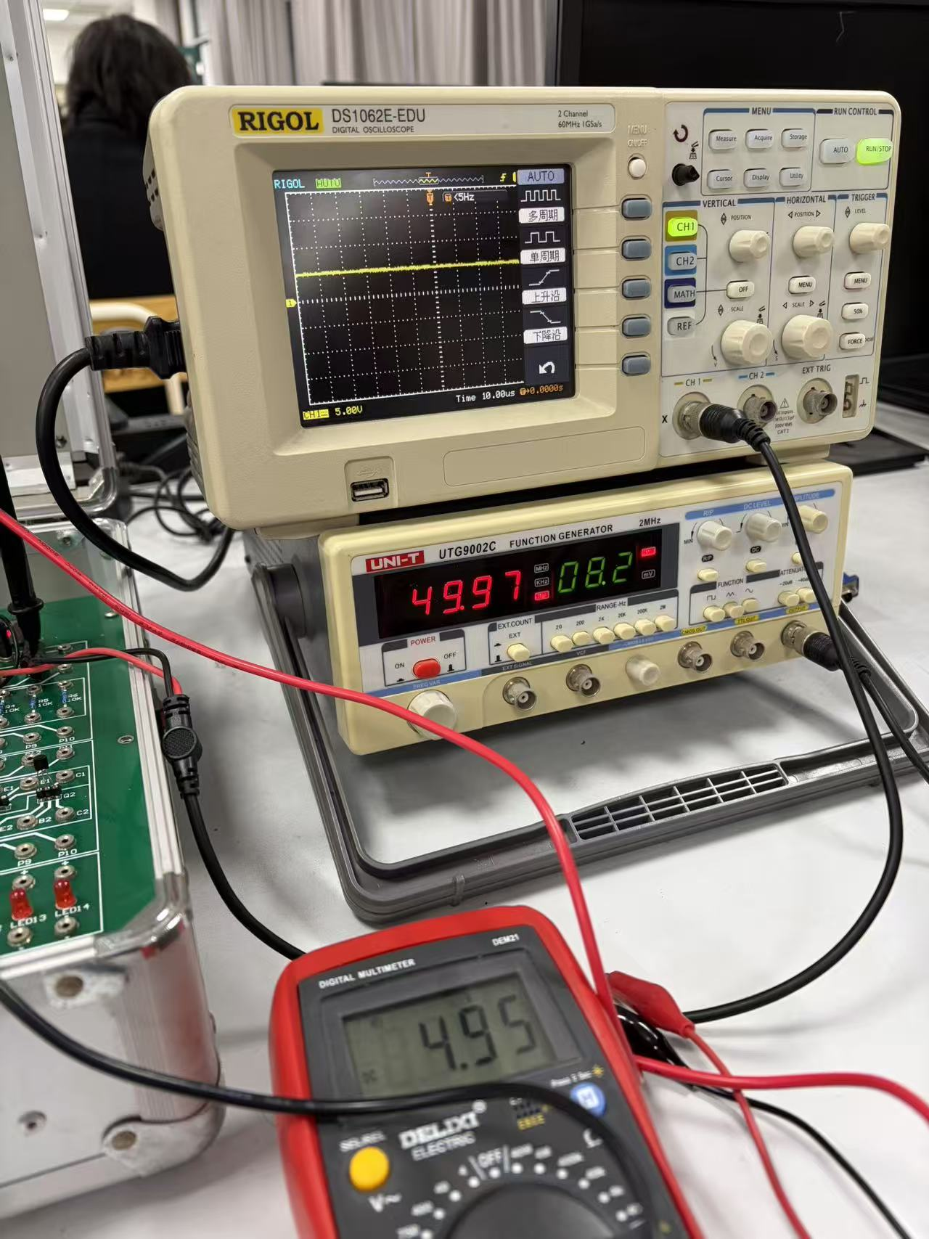
（5）用万用表测量二极管单向导通特性：
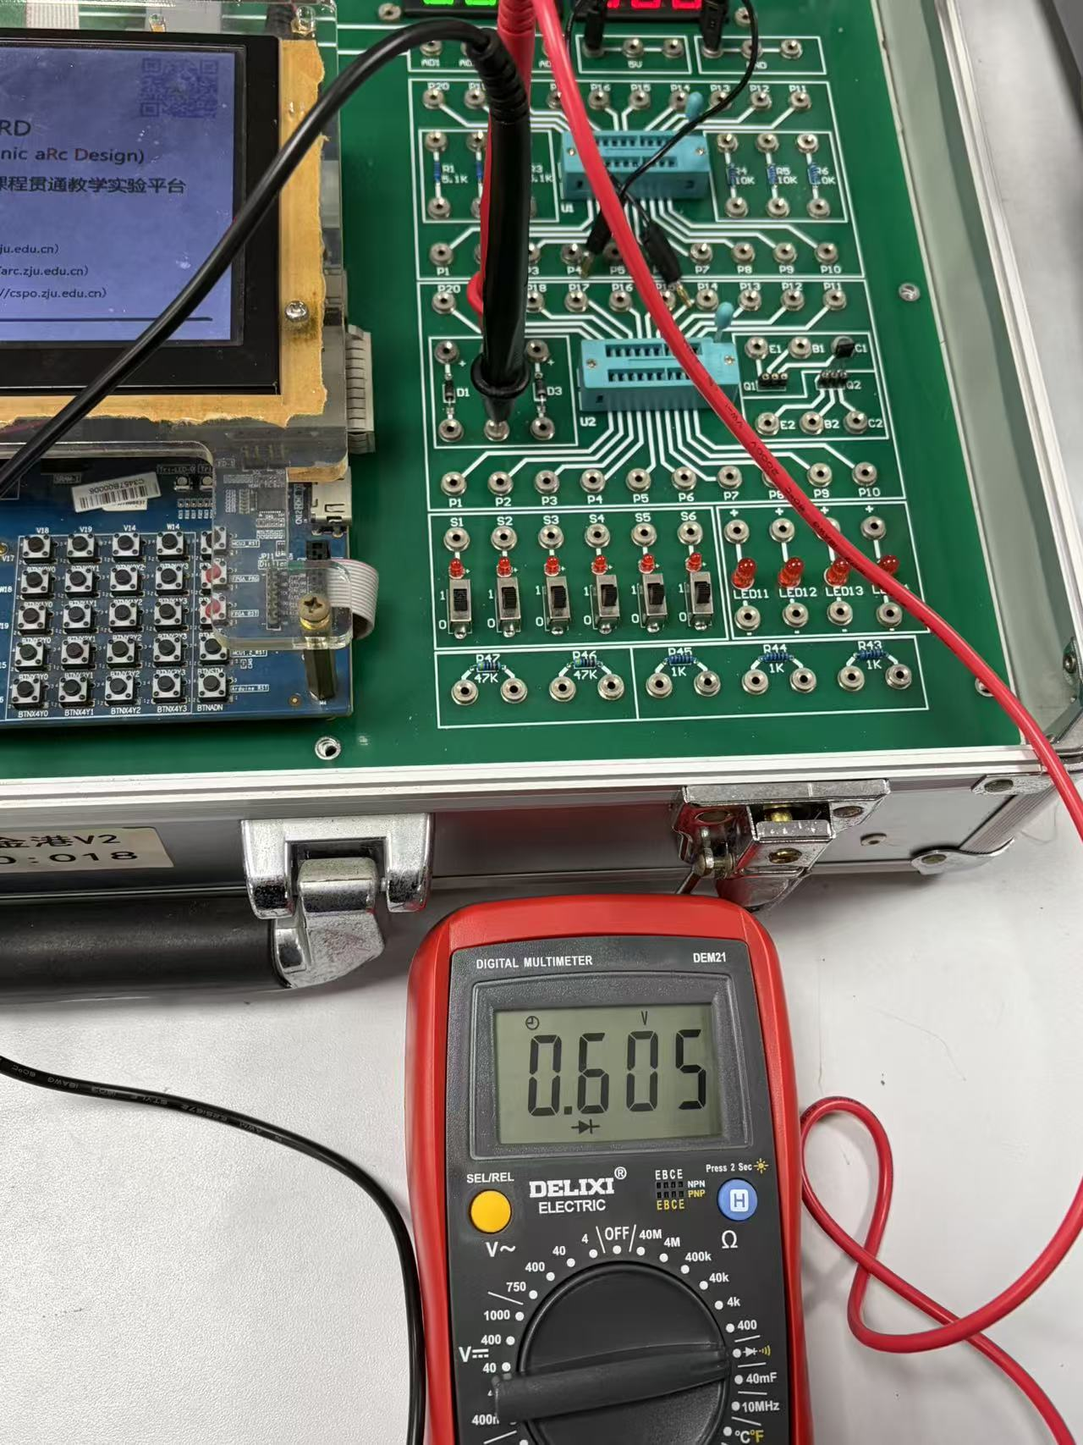 | 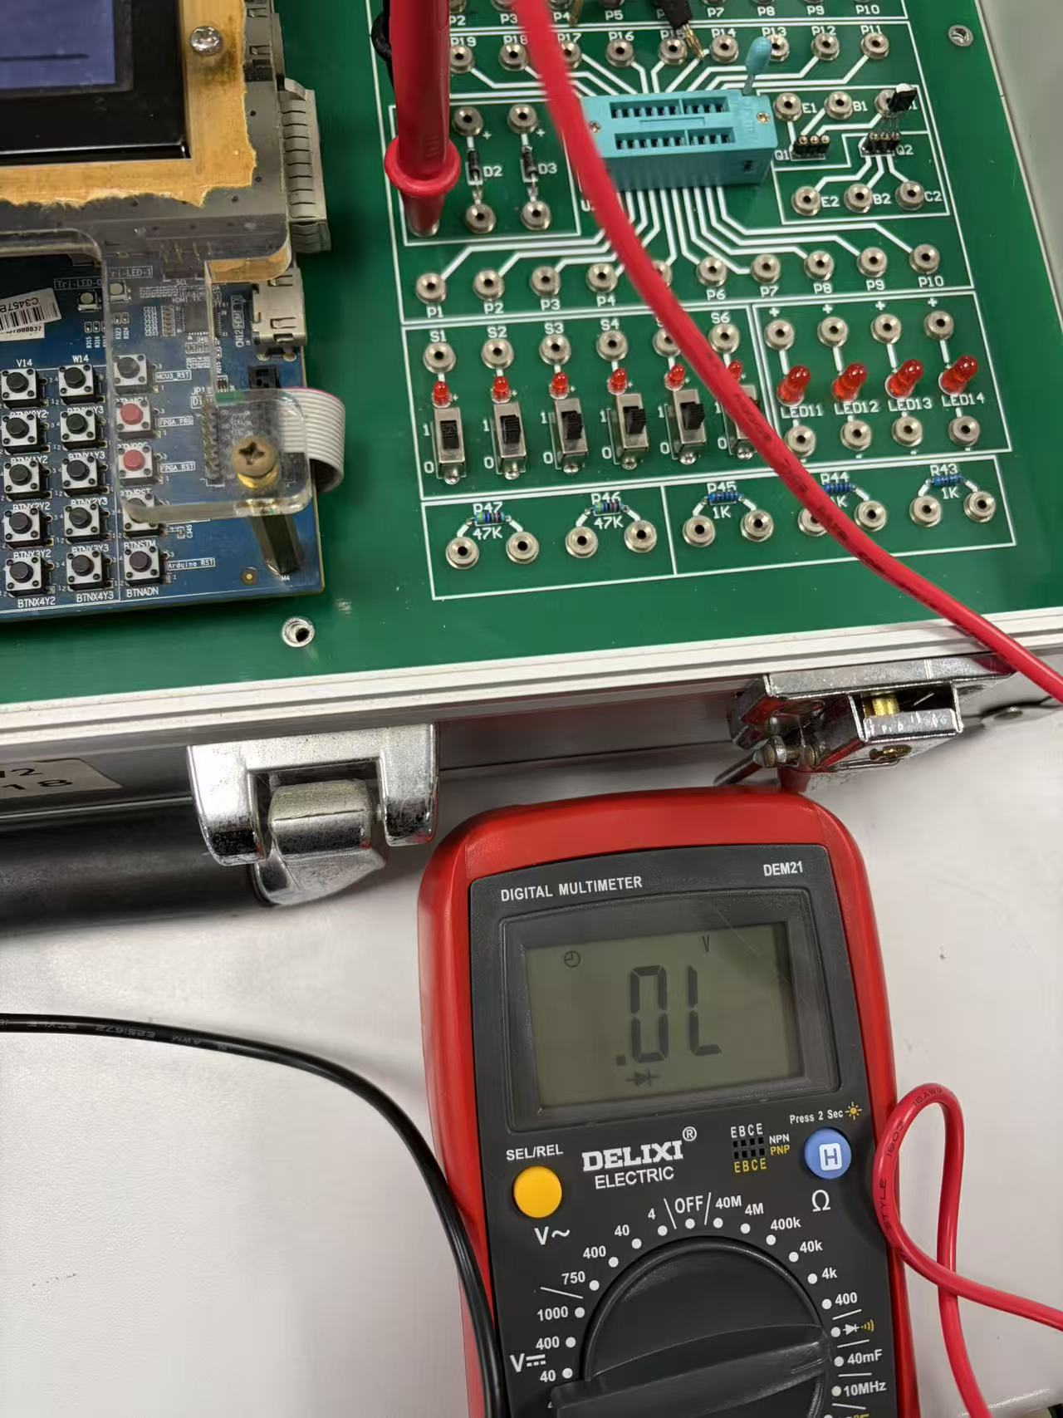
左图电表示数为0.605，说明二极管正向导通；右图说明二极管反向截止，电阻为无穷大。

三、讨论、心得
第一次做实验没什么经验，一开始对实验仪器心存敬畏不敢上手，导致手忙脚乱。后面才比较放得开去操作实验仪器，才发现这些仪器尽管看着高深莫测，实则尽在掌控之中。也多亏partner的帮助，到后面对这些仪器的使用方法比较熟练，对实验相关内容也有了一定理解。这次实验数据还是很准确的，能基本符合预期结果，希望以后也都能这么顺利！

